1. Установка git: <https://git-scm.com>

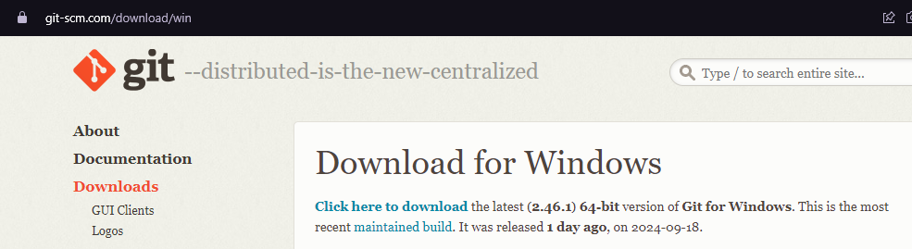

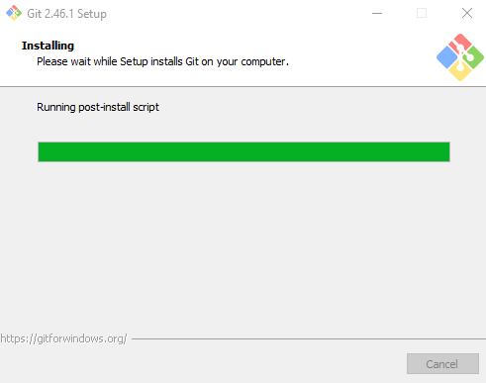

1. Создаём папку в любом месте, заходим в нее и с зажатым шифтом нажимаем пкм. Далее открываем консоль. С помощью команды git init создаём локальный репозиторий. (Так же используем связку команд git add . , git status, git commit)
2. Регистрируемся на github: <https://github.com>



1. Создаём репозиторий на GitHub

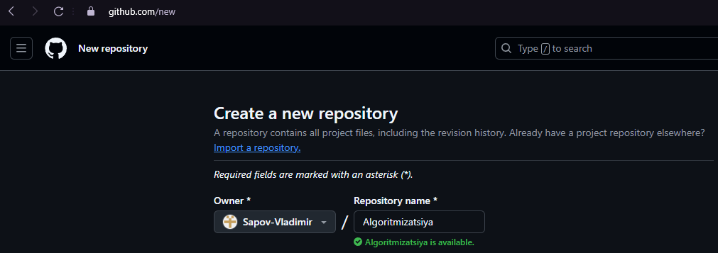

1. Используя команду git clone <https://github.com/Sapov-Vladimir/Algoritmizatsiya.git> в консоли, находясь в нужной папке локальной машины, создаём локальную копию репозитория.

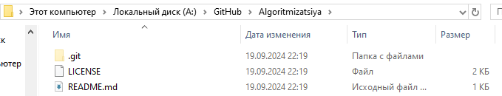

1. Чтобы отправить изменения в папке на удаленный сервер используем команду git push.
2. Устанавливаем компилятор c++ <https://github.com/brechtsanders/winlibs_mingw/releases/download/14.2.0posix-18.1.8-12.0.0-ucrt-r1/winlibs-x86_64-posix-seh-gcc-14.2.0-llvm-18.1.8-mingw-w64ucrt-12.0.0-r1.zip>
3. Далее для упрощения запуска компилятора добавляем путь к нему в переменные среды.

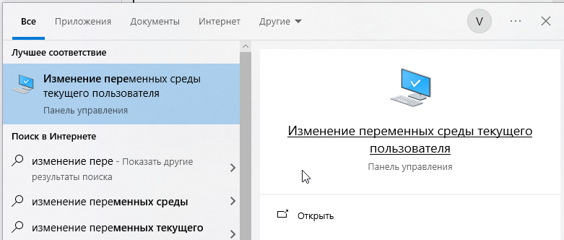

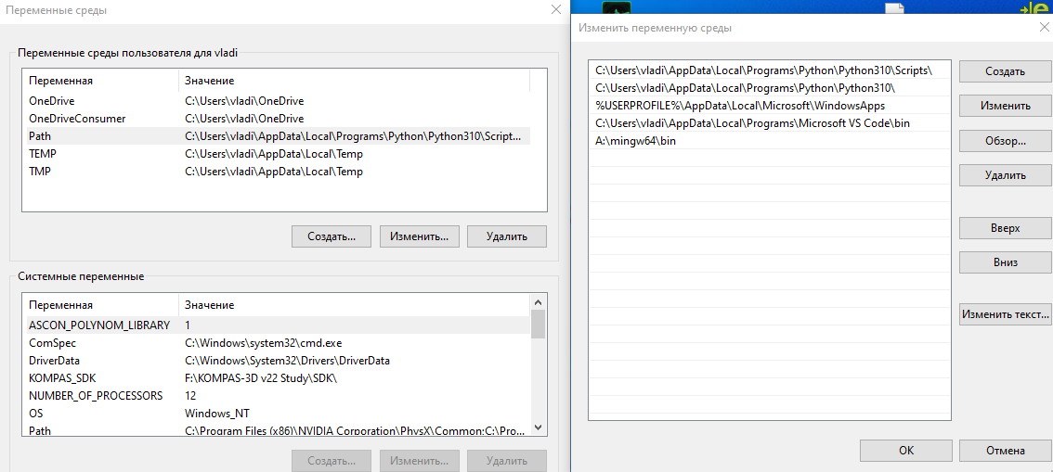

1. Установить Visual Studio Code <https://code.visualstudio.com/Download>
2. Установить расширение C/C++ в VS Code

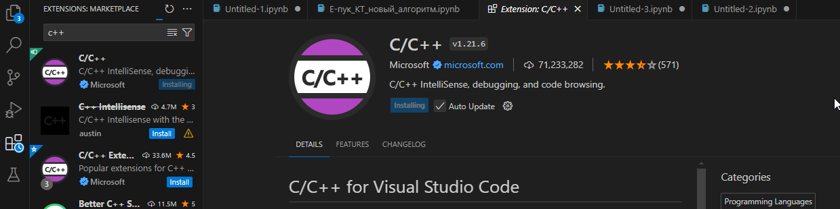

1. Создаём файл cpp, пишем код, компилируем с помощью g++ Hi.cpp -o app, и запускаем исполняемый файл с помощью ./app.

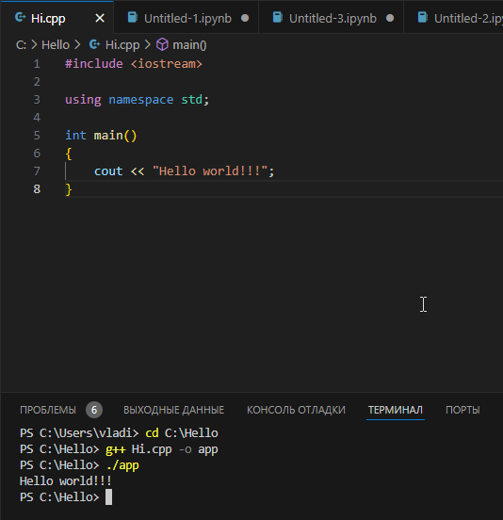

1. Знакомство с онлайн-сервисом для компиляции программ на различных языках программирования <https://www.onlinegdb.com>

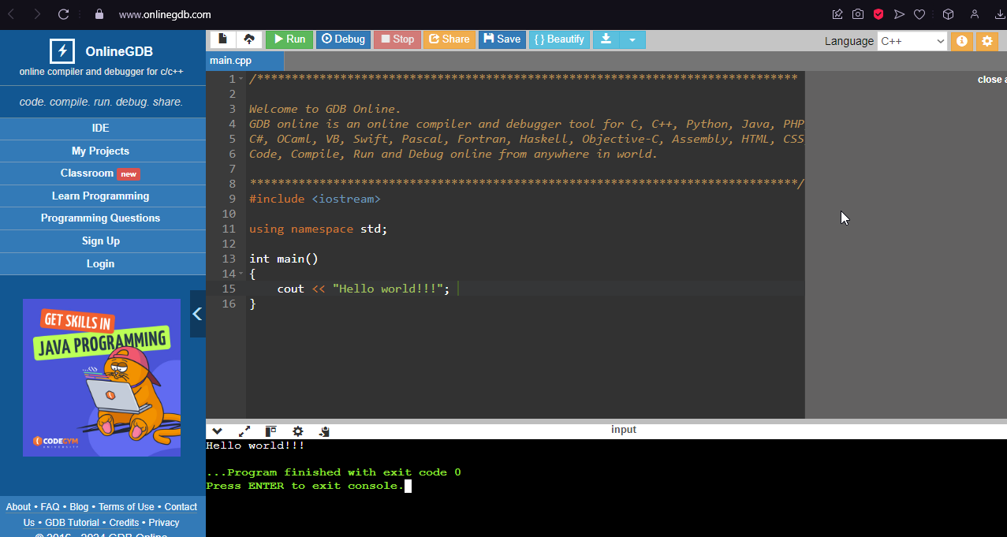

1. Устанавливаем Visual Studio Community <https://visualstudio.microsoft.com/ru/>